Đánh giá dự án: Chiến lược Đánh giá
Kế hoạch Đánh giá mẫu

Biểu đồ thời gian
Biểu đồ thời gian là cách đơn giản để thể hiện kế hoạch đánh giá và kiểm tra rằng có nhiều phương pháp đánh giá đa dạng được sử dụng trong suốt chu trình học tập.
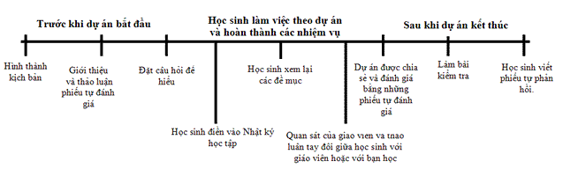
Biểu đồ Venn
Biểu đồ Venn là công cụ để trình bày một cách trực quan về cách thức và thời điểm thực hiện các phướng pháp đánh giá khác nhau trong suốt chu trình học tập. Biểu đồ Venn cũng thể hiện việc sử dụng cùng một phương pháp ở những lúc khác nhau trong nội dung một bài học.
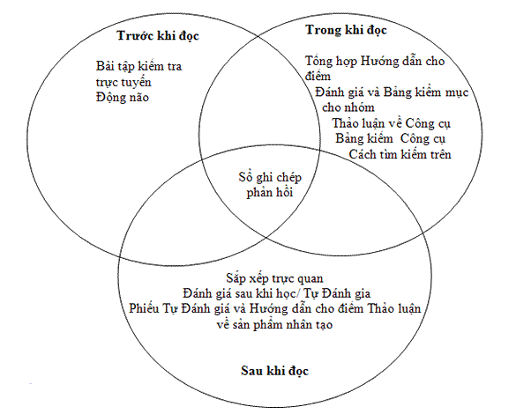

Bảng
Bảng cung cấp định dạng để mô tả chi tiết những tiến trình, mục đích và phương pháp đánh giá trong suốt chu trình học tập. Ví dụ sau được lấy từ Hồ sơ bài dạy Kế hoạch Năng lượng Quốc gia trong phần Công cụ Sắp xếp Trực quan.
Đánh giá | Tiến trình và Mục đích Đánh giá
Đặt câu hỏi/Động não | Sử dụng cách đặt câu hỏi và động não để xác định mức độ hiểu của học sinh về các nguồn năng lượng trước khi bắt đầu bài học và để liên hệ đến cuộc sống của các em.
Tổng quan và bảng kiểm mục Dự án | Học sinh sử dụng bảng kiểm mục của dự án để nắm được các em học đến đâu và sẽ học cái gì, cũng như tự đánh giá sự tiến bộ của mình khi thực hiện các hạng mục khác nhau của dự án. Học sinh sẽ xem lại bảng kiểm mục trong suốt bài học để theo dõi sự tiến bộ và kiểm tra ngày kết thúc.
Bảng theo dõi công việc Nghiên cứu | Học sinh sử dụng bản Thông tin Năng lượng của Quốc gia, So sánh Kế hoạch Năng lượng, và bản Lựa chọn Kế hoạch Năng lượng để giúp định hướng và đánh giá nghiên cứu về chính sách, việc sử dụng năng lượng và các nguồn năng lượng
Sổ ghi chép Dự án | Học sinh được gợi ý vào cuối mỗi giai đoạn của dự án để tạo ra các mục trong sổ ghi chép theo các gợi ý. Trong những cuộc thảo luận, hãy xem lại các mục trong sổ ghi chép, cung cấp thông tin phản hồi và làm rõ những chỗ chưa hiểu. Học sinh sử dụng sổ ghi chép để ghi lại những bài học mới và phản ánh suy nghĩ của mình. Xem lại những mục ghi chép vào cuối mỗi bài học để đánh giá mức độ hiểu bài.
Thảo luận với giáo viên | Giáo viên gặp tối thiểu mỗi nhóm một lần trong quá trình thực hiện dự án để đánh giá chất lượng nghiên cứu và việc hiểu nội dung của học sinh. Cuộc thảo luận cũng được sử dụng để cung cấp thông tin phản hồi về công việc học sinh đang làm, làm rõ những chỗ chưa hiểu và hỗ trợ trong việc định vị tài nguyên nghiên cứu nếu cần.
Nhận xét Phân loại trực quan | Đọc những nhận xét của học sinh trong phần Phân loại trực quan của dự án để đánh giá nhận thức và khả năng đưa ra tranh luận hợp lý cho những lựa chọn của các em.
Những ghi chép nhỏ | Ghi chép theo định kỳ trong khi làm việc theo nhóm và cá nhân. Những ghi chép này hỗ trợ, kiểm tra sự tiến bộ và điều chỉnh sự hướng dẫn. Xem lại những ghi chép này khi đánh giá cuối cùng.
Dàn ý Trình bày | Xem lại dàn ý trình bày của học sinh và cung cấp thông tin phản hồi, những đề nghị và chỉnh sửa trước khi bắt đầu bài trình chiếu đa phương tiện.
Hướng dẫn cho điểm phần Trình bày | Học sinh sử dụng hướng dẫn cho điểm để tự đánh giá và cung cấp thông tin phản hồi có tính xây dựng cho bạn trước khi hoàn thành phần trình bày. Sử dụng hướng dẫn cho điểm để đánh giá những kỹ năng giao tiếp, cũng như là chất lượng nội dung, thiết kế và nghiên cứu, tiếp theo những phần trình bày dự án cuối cùng

Biểu đồ thời gian đánh giá
Biểu đồ thời gian chỉ rõ các kiểu và chuỗi các đánh giá (chính thức và không chính thức) trong bài học. Biểu đồ thời gian cần phản ánh các đánh giá ở giai đoạn đầu, giữa và cuối mỗi bài học. Biểu đồ thời gian trong bảng dưới đây mô tả thực hiện đánh giá như thế nào; làm sao cách đánh giá cho giáo viên và học sinh biết (mục đích) và ai sẽ tham gia vào việc đánh giá và ghi nhận sự đánh giá (học sinh, giáo viên, bố mẹ hay bạn học).
Dưới đây là ví dụ về Kế hoạch Đánh giá trong bài Cuộc thi trồng cây đậu khổng lồ trong Thiết kế Dự án Hiệu quả. Trong bài học này, học sinh học về các loài thực vật và tiến hành điều tra về những điều kiện sinh trưởng lý tưởng trước khi có thể trồng cây đậu cao nhất. Học sinh có sổ ghi chép môn khoa học và nhật ký trồng cây, làm các bản tin về kết quả những hoạt động khác nhau vào tuần thứ bảy của bài học.

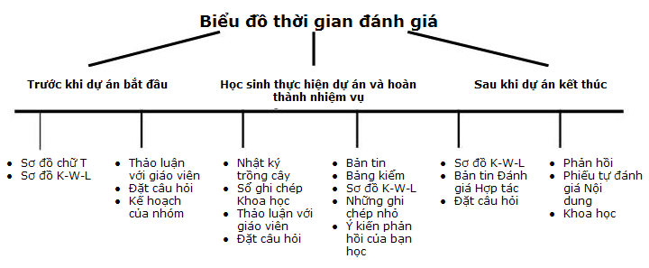

Đánh giá | Tiến trình và Mục đích Đánh giá
Sơ đồ chữ T | Học sinh tạo ra sơ đồ chữ T để so sánh và đối chiếu thực tế với tưởng tượng. Sử dụng thông tin để rút ra kiến thức đã có và đánh giá sự chuẩn bị cho việc nghiên cứu cây trồng. Sơ đồ chữ T được gửi cho học sinh để xem lại những gì là thực tế hay những gì là tưởng tượng.
K-W-L | Học sinh hoàn thiện sơ đồ về Hiểu-Thắc mắc-Học của lớp và của cá nhân về cây trồng. Học sinh sử dụng những sơ đồ này để thu được hiểu biết cơ sở, đưa ra ý kiến, suy nghĩ về các câu hỏi nghiên cứu, và phản hồi việc học. Sử dung sơ đồ KWL ban đầu để đánh giá sự chuẩn bị và các mối quan tâm, sau đó thúc đẩy siêu nhận thức trong quá trình học khi học sinh xem lại và phản hồi.
Đặt câu hỏi | Sử dụng chiến lược đặt câu hỏi để theo dõi sự tiến bộ của học sinh, thăm dò mức độ hiểu và tạo điều kiện cho học sinh tư duy bậc cao. Đi quanh xem xét trong lúc học sinh làm việc theo nhóm, cá nhân cũng như trong các cuộc thảo luận. Đồng thời quay trở lại Câu hỏi Khung Chương trình trong suốt dự án để phân tích sự hiểu bài của học.
Kế hoạch nhóm | Học sinh làm việc theo nhóm nhỏ, tổng hợp những điều mới học và chuẩn bị những điều kiện về ánh sáng, đất trồng và nước để có thể trồng cây đậu cao nhất. Xem lại kế hoạch để đánh giá mức độ hiểu biết khoa học về sinh trưởng của thực vật và chuẩn bị đưa ra phản hồi, làm rõ những chỗ chưa hiểu, hoặc cung câp những bài học thêm nếu cần. Học sinh xem lại và thảo luận kế hoạch khi kết thúc cuộc điều tra.
Các cuộc thảo luận | Sắp xếp các cuộc thảo luận cá nhân để đánh giá học sinh về mức độ hiểu biết khoa học, tiến trình ghi chép và chú ý đến thông tin phản hồi, làm rõ những chỗ chưa hiểu, hoặc cung cấp những bài học thêm nếu cần. Những câu hỏi đã được sắp đặt và những ghi chép có thể cung cấp tư liệu dẫn chứng cho việc đánh giá dự án.
Những ghi chép nhỏ | Khi đánh giá không chính thức, những ghi chép khi quan sát và trao đổi giữa các cá nhân, nhóm và từ các cuộc thảo luận sẽ cung cấp tư liệu dẫn chứng cho đánh giá cuối cùng.
Nhật ký trồng cây | Cung cấp cho học sinh nhật ký để theo dõi hàng ngày sự phát triển và nhiệt độ hằng ngày và minh họa bằng đồ thị những thay đổi trong giai đoạn sinh trưởng. Sử dụng nhật ký trong các cuộc thảo luận để theo dõi tiến trình thu thập dữ liệu và những câu hỏi gợi ý. Xem lại nhật ký vào cuối mỗi bài học.
Sổ ghi chép khoa học | Học sinh quan sát và ghi chép vào sổ ghi chép khoa học của mình về sự sinh trưởng của cây. Học sinh hoàn thành những quan sát cụ thể và phản ánh cụ thể theo gợi ý của giáo viên ở những thời điểm quan trọng của bài học. Xem lại trong khi thảo luận để cung cấp thông tin phản hồi, làm rõ những chỗ chưa hiểu, và cung cấp những bài học thêm nếu cần. Ngoài ra, cần xem lại khi kết thúc bài học để đánh giá mức độ hiểu biết khoa học.
Bảng kiểm Bản tin | Học sinh sử dụng bảng kiểm bản tin để tự đánh giá sự tiến bộ trong khi làm việc trên bản tin
Bản tin Đánh giá Hợp tác | Học sinh đánh giá xem các em làm việc theo nhóm có tốt không. Sử dụng đánh giá này để đánh giá lại tiến trình làm việc nhóm và sản phẩm bản tin cuối cùng.
Thông tin phản hồi của bạn học | Học sinh xem lại bài viết của nhau và đưa thông tin phản hồi có hệ thống. Sử dụng để giúp theo dõi trong quá trình làm nhóm.
Phản hồi | Học sinh phân tích dữ liệu về sự phát triển của cây đậu trong tất cả các nhóm và rút ra kết luận điều kiện tốt nhất để trồng cây. Sử dụng để đánh giá khái niệm khoa học và việc hiểu tiến trình.
Phiếu tự đánh giá Nội dung Khoa học | Sử dụng sổ ghi chép khoa học, nhật ký trồng cây, kế hoạch của nhóm, thông tin phản hồi, những ghi chép trong quá trình theo dõi và bản tin để đánh giá các khái niệm về khoa học và sự phát triển của quá trình dùng phiếu tự đánh giá làm định hướng. Ngoài ra, dùng phiếu đó để thực hiện đánh giá cuối cùng

